|  |  |  |  |
| --- | --- | --- | --- |
| 改　訂　記　録 | | | |
| 年　月　日 | 改訂番号 | 改　訂　記　録 | 作成・改訂者 |
| 承認者 |
| 施行者 |
| 制定日：  20**年**月**日  施行日：  20**年**月**日 | 01.0 | ・新規制定 |  |
|  |
|  |

**目　次**

1.目的

2.適用範囲

3.アクセス権の管理

3-1. アクセス権

3-2. アクセス許可レベル

4.サイト、リスト、ライブラリへのアクセス権申請・変更・休止

4-1.アクセス権の申請

4-2.アクセス権の変更

4-3.アクセス権の休止

5.SharePointサイト・ユーザアカウントの棚卸

６．SharePointサイトの構成・フォルダ等の命名ルール

7．SharePointサイトのメンテナンス

8．制定と改廃

# 1.目的

　本操作手順書は、旭化成の環境下MS SharePointにおける「旭化成ファインケム <環境安全・コンプライアンス>」サイトの運用管理手順を定め、適切な運用管理を行うことを目的とする。

# 2.適用範囲

[旭化成ファインケム <環境安全・コンプライアンス> - home (sharepoint.com)](https://akgr01.sharepoint.com/teams/AFC-RCC/SitePages/home.aspx)

# 3.アクセス権の管理

　旭化成㈱デジタル共創本部 IT統括部発行の「SharePoint Onlineサイト管理者 操作マニュアル」に従う。

[SharePointOnline_siteadmin_manual.pdf](https://akgr01.sharepoint.com/helpdesk/SiteAssets/SharePointOnline/SharePointOnline_siteadmin_manual.pdf)

## 3-1. アクセス権

　原則として、アクセス許可レベル「管理」は「社長付」が担うこととする。例外として、アプリ開発者など任命されたものは、アクセス許可レベル「管理」の付与が認められる。各部場の課長以上は、アクセス許可レベル「投稿」とし、一般社員はアクセス許可レベル「閲覧」とする。なお、各部場の課長以上よりアクセス許可レベル「投稿」を任命された場合はその限りではない。アクセス許可レベル「承認」については、原則として使用しない。

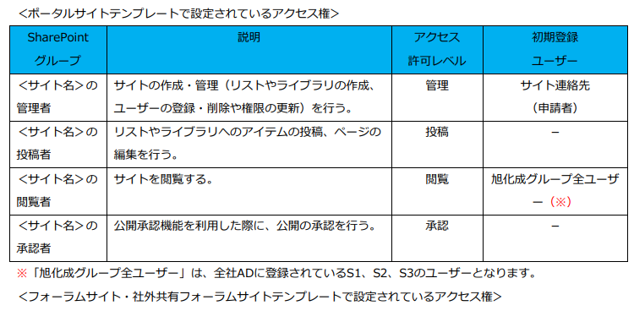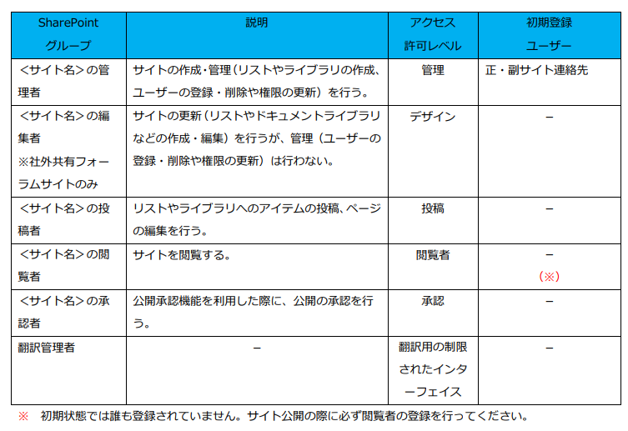

## 3-2. アクセス許可レベル

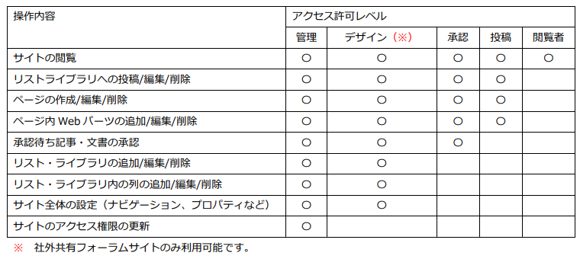

# 4.フォーラムサイト、リスト、ライブラリへのアクセス権申請・変更・休止

## 4-1.アクセス権の申請

アプリでの申請手順を作成予定

## 4-2.アクセス権の変更

アプリでの申請手順を作成予定

## 4-3.アクセス権の休止

アプリでの申請手順を作成予定

# 5.フォーラムサイト・ユーザアカウントの棚卸

社長付の担当者は、毎年9月末及び3月末を目途に、SharePointフォーラムサイト及びユーザアカウントの棚卸を行い、MS Teams内のMyHubに登録する。

# ６．SharePointサイトの構成・フォルダ等の命名ルール

　サイトの構成は以下の通り

・延岡製造所

・延岡医薬工場

・環境安全部

・品質保証部

・設備技術部

製造関連

旭化成ファインケム<環境安全・コンプライアンス>

・DX

・統合内規

・工場見学

・社長付

その他

# 7．フォーラムサイトのメンテナンス

サイト構成が分かり次第作成予定。

# 8．制定と改廃

本手順書の制定、改訂及び廃止に関しては「＊＊＊」に従う。

環境安全部

延岡医薬工場

品質保証部

設備技術部